ÚKOLY 13. 4. – 19. 4.
Český jazyk:
- Procvičujeme slovesný způsob. Jako výukový materiál můžete použít tato tři videa:
Způsob oznamovací:
https://www.youtube.com/watch?v=1rDQYUtwRH4&feature=share&fbclid=IwAR12iHWHUI63nqbO2cdp3yWgEX1Zm6mvN9Fyo3JiqLlYIRnz16wpI9rCg1M
Způsob rozkazovací:
https://www.youtube.com/watch?v=Lwc1_FuMGkg
Způsob podmiňovací:
https://www.youtube.com/watch?v=Wwsj_HZza7Y&feature=share&fbclid=IwAR0e4cjuCXyd0GpIsfmN8qEbQf_7Z8rYuVixz7V5tayyiQ77a5TwE9P1wCU
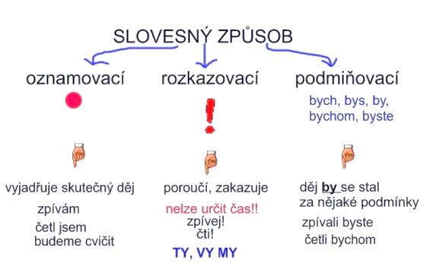
- Do školního sešitu si přepište nebo nalepte tento přehled:

- Nebo si tvary rozkazovacího a podmiňovacího způsobu zopakujte na str. 154 a 156 v učebnici – oranžový rámeček. Pozor na tvar „bychom“!
- Můžete využít online procvičování: https://www.skolasnadhledem.cz/game/20
- Úkoly do sešitu:
- a) Napiš v oznamovacím způsobu názvy pěti činností, které běžně dělají děti ve třídě. Přikaž jim, aby tyto činnosti dělaly – použij rozkazovací způsob.
Např.: děti cvičí – cvičte!
b) Napiš v podmiňovacím způsobu, co bys dělal/a, kdybys vyhrál/la 10 milionů korun. Vymysli alespoň 4 věty.
c) cv. 2/str. 156 v učebnici: Pomůcka – „běž – oni běží“
- Pracovní sešit – cv. 5 a 6/str. 31 a cv. 7,8 a 10/str. 32
- „Testíky – slovesný způsob a opakování“ v Google Classroom
Procvičování navíc:
http://dum.zsamskrovi.cz/cj-test-vy_32_inovace_051
https://zsbcupice.cz/hot-potatoes/cesky-jazyk/4.rocnik/slovesa3/zpusob1.htm
Matematika
- Zopakujeme a procvičíme si převody jednotek hmotnosti + písemné dělení.
V páté třídě ještě rozšiřujeme učivo o metrický cent (q) a dekagram (dkg). V prezentaci jsou převody i s těmito jednotkami, nechávám tyto převody jako dobrovolný úkol.
Výukový materiál – prezentace nebo tyto odkazy:
https://skolakov.eu/matematika/4-trida/prevody-jednotek/jednotky-hmotnosti/prevody-jednotek-hmotnosti/vyber.htm
https://skolakov.eu/matematika/4-trida/prevody-jednotek/jednotky-hmotnosti/prevody-jednotek-hmotnosti-typ2/vyber.htm
- Do školního sešitu si přepište nebo nalepte tyto tabulky.
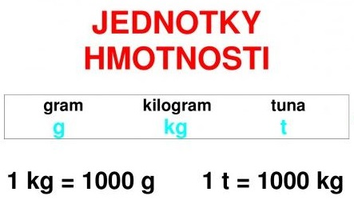

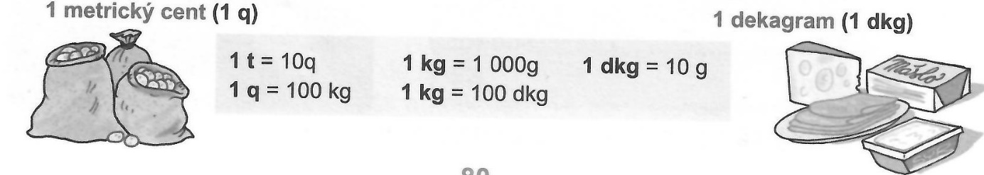

- Do školního sešitu vypracujte tato cvičení:
cv. 5 a 6/str. 80, cv 8/str. 81

- Vypočítej příklady + proveď zkoušku:
169 686 : 33 = 236 086 : 42 =

- „Testíky – jednotky času + geometrie“ v Google Classroom

Angličtina
- Pokračujeme v lekci 5B, přidáme další slovní zásobu – nábytek (Furniture) – str. 84 v pracovním sešitě – napsat do slovníčku. Procvičování - poslech: cv.6a/str. 55
https://elt.oup.com/student/project/level1/unit05/audio?cc=cz&selLanguage=cs

- Křížovka:
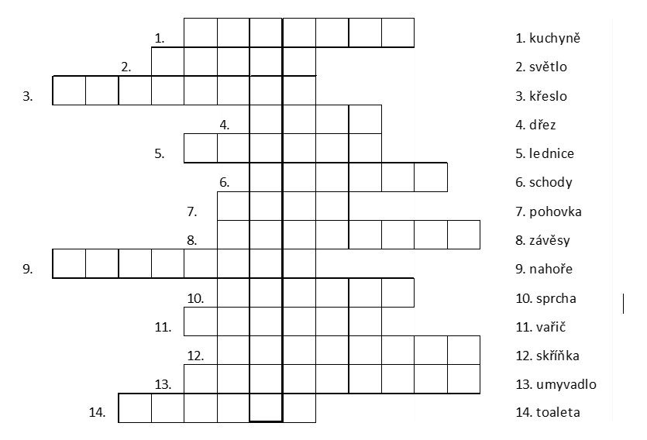

- Cv. 7a/str. 55 v učebnici – přečíst si text, překládat – úkolem je popsat místnosti A-E – do sešitu (pouze názvy místností).
(Úkol navíc: překreslit plánek bytu na A4 a dokreslit vybavení pokoje podle textu.)

- Pracovní sešit – cv. 1b/str. 44 – doplnit další slovíčka z rámečku, cv. 2/str. 44 – napsat věty podle sebe, kde „děláme“ tyto činnosti: „Snídám v kuchyni. = I have breakfast in the kitchen.“ U úkolu 5 a 6 pozor – I brush my teeth in the…, I do my homework in the …

- V Google Classroom je „testík – čtení s porozuměním, který vychází ze cv.5/str. 45 v pracovním sešitě. Test si vyzkoušejte a podle vyhodnocení pak napište správné odpovědi na otázky.

Vlastivěda – učivo je do 26. 4.!
- Kapitola 8 – Slovensko – náš nejbližší soused, str. 35 – 37 v učebnici.
Výukový materiál – prezentace – projít si, pročíst, jsou tam interaktivní cvičení, videa, práce s mapou a kvíz.
- Pomocí učebnice vypracujte do sešitu zápis podle této osnovy:

Název země: Slovenská republika Vlajka:
Hlavní město:
Počet obyvatel:
Pohoří:

Řeky:

Nížiny:

Velká města:

Zemědělství:

Průmysl:

Zajímavosti, památky:

- „Testík“ – Jak znáš Slovensko? v Google Classroom.

- Úkoly navíc:
Pracovní list – práce s mapou (vytisknout a nalepit do sešitu nebo napsat jen řešení)
Vyrobte si výukovou pomůcku – hra Loto – Slovenská republika
Stranu 1 a 2 vytiskneme na papír A4. Stranu 3 vytiskneme na volnou rubovou stranu 2. stránky. List s barevným obrázkem na rubové straně rozstříháme na jednotlivé kartičky. Ty pak přikládáme na stranu 1 obrázkem nahoru podle odpovědí na otázky. Kontrolou správnosti odpovědí je správně složený obrázek. (Lze využít jen texty – sestavovat dvojice.)
Úkoly pošlete ke kontrole do konce týdne na email lucie.kovarcikova@zsklimkovice.cz. Po předchozí domluvě můžu materiály předat i v tištěné podobě ve škole.

